Synthèse programmation avancée
Cours du 01-03
Quizz

- Quelles sont les deux grandes familles de diagramme ?
- Qu’est-ce que OCL ?
- Citez-moi deux types de propriétés de relation ?
- Qu’est-ce que le périmètre d’un système ?
- Qu’est-ce qu’une relation à couplage fort ?

L’agrégation
Explication:
- "L'agrégation est une forme spéciale d'association qui représente une relation 'tout-partie', où les parties peuvent exister indépendamment du tout."
Illustration:
- "Une classe 'Département' peut agréger plusieurs classes 'Professeur', mais ces 'Professeur' peuvent exister sans appartenir à un 'Département'."
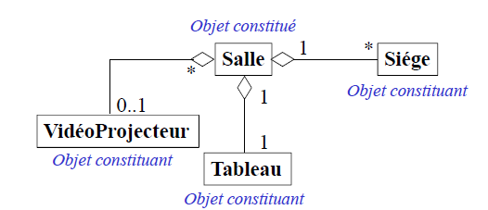

La composition
- Qu'est-ce que la Composition?
- Caractéristiques
  - Exclusivité
  - Durée de vie
  - Représentation

- Appartenance des parties constituantes à un assemblage et coïncidence de leur durée de vie
Exemple de Composition:
Imaginez une classe Voiture qui comprend plusieurs classes Roue. Dans ce cas, les Roue sont composantes de la Voiture ; elles n'ont pas de sens d'exister sans la Voiture. Si la Voiture est détruite, les Roue le sont aussi. Cela illustre la dépendance de vie entre le tout (Voiture) et ses parties (Roue).

L’héritage
- Définition de l'Héritage:
Concept Clé:
- "L'héritage est un mécanisme de la programmation orientée objet (POO) qui permet à une classe (la sous-classe ou classe enfant) de dériver ou d'hériter des caractéristiques d'une autre classe (la super-classe ou classe parent)."
Objectif:
- "Il vise à promouvoir la réutilisation du code, faciliter la maintenance et améliorer l'organisation logique des concepts par hiérarchisation."
Caractéristiques de l'Héritage:
- Réutilisation du Code:
  - "Les sous-classes héritent des attributs et méthodes de la super-classe, ce qui permet de réutiliser le code existant sans le dupliquer."
- Spécialisation:
  - "Les sous-classes peuvent étendre ou modifier les comportements hérités, spécialisant ainsi leur fonctionnement."
- Polymorphisme:
  - "L'héritage est un fondement du polymorphisme, permettant aux objets de différentes sous-classes d'être traités comme des instances de la super-classe pour certaines opérations."

Spécialisation et généralisation
- Introduction différente
  - Sous-ensemble
  - On parle de sous-classe
- Scénario: "Considérons une super-classe Véhicule avec des attributs généraux comme vitesseMax et une méthode démarrer(). Une sous-classe Voiture hérite de Véhicule et ajoute de nouveaux attributs comme nombreDePortes et redéfinit la méthode démarrer() pour inclure des étapes spécifiques au démarrage d'une voiture."
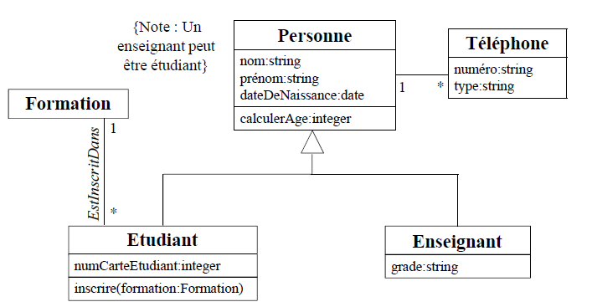

Classe abstraite
- Définition
- Caractéristiques principales:
  - Peut contenir des méthodes abstraites (sans implémentation) ainsi que des méthodes avec implémentation.
  - Sert de modèle pour des classes dérivées qui implémentent les méthodes abstraites.
Exemple UML :

Classe concrète
- Contenu: Définition: Une classe qui peut être instanciée pour créer des objets. Elle fournit des implémentations pour toutes ses méthodes.
- Caractéristiques principales:
  - Peut hériter d'une classe abstraite ou d'interfaces, mais elle doit implémenter toutes les méthodes abstraites.
  - Utilisée pour créer des objets spécifiques dans le système.

Exemple UML:

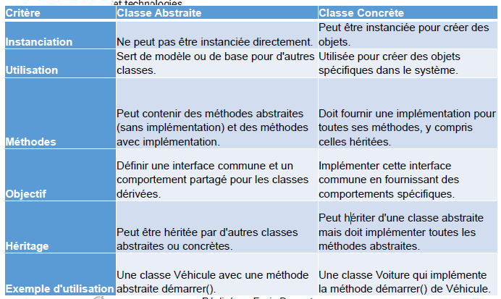
Comparaison

A retenir !!!
- Classe Abstraite: Idéale pour définir un cadre général que plusieurs classes dérivées peuvent suivre. Elle établit un contrat que les classes dérivées doivent respecter, favorisant ainsi le polymorphisme et la réutilisation du code.
- Classe Concrète: Cruciale pour la création d'objets réels dans le système. Elle fournit une implémentation complète qui peut être directement utilisée pour effectuer des actions spécifiques.
Exemple
Exemple d'un système de gestion de bibliothèque. Ce système doit gérer différents types de documents comme des livres, des revues, et des DVDs.

Polymorphisme
- Classe(souvent abstraites) = ensemble d’objets différents
  - Instances de sous-classes différentes
  - Appel méthode même nom = effet différent

Le polymorphisme
- Définition
- Caractéristiques principales :
  - Interface commune
  - Implémentation multiple
  - Utilisation dynamique
Exemple :

Le polymorphisme
- Important car :
  - Flexible
  - Réutilisable
  - Extensible
Spécialisation (stéréotypes en UML)
- Stéréotypes a pour but de spécialiser un concept
- Constitution : Mot clé entre guillemets
- Indépendant du système à modéliser
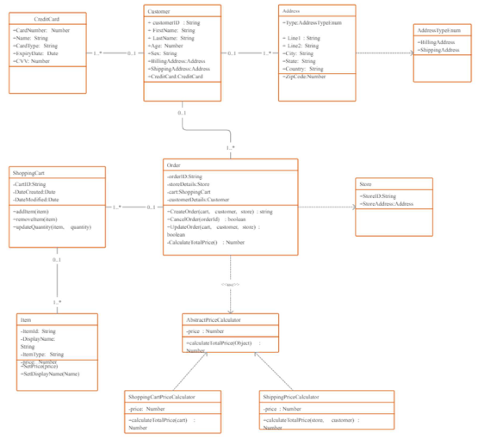
- On peut aussi simplement placer le Nom de la classe en italique

